臺北市大安區金華國民小學101學年度家長成長親職講座邀請函
親愛的家長，您好：
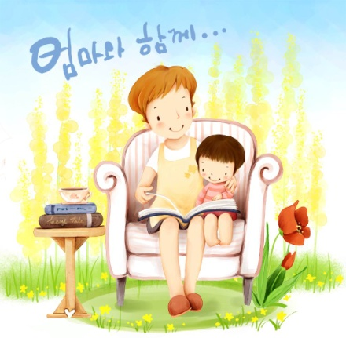
孩子這一生最重要的學習是什麼？
心理學家一致認為是「情緒管理」，也就是EQ能力。這比考試分數重要多了！這場講座要和大家分享三個主題：
1.輔導孩子如何面對挫折、失望、生氣、害怕、緊張、悲傷，及處理衝突。
2.如何「自我激勵、自我鼓舞」，讓孩子瞭解挫敗、犯錯都是一種寶貴的學習，都可以從經驗中學到智慧、鍛鍊能力。
3.培養同理心，瞭解別人的情緒感受，將心比心，因此能夠與
人建立良好的關係。
4.自助助人：父母在輔導孩子的同時，也可以幫助自己做好情緒管理。身教總是重於言教，父母與小孩一起成長，親子關係才會越來越健康親密。
關注如何提升孩子情緒管理議題的您，心動了嗎?
心動不如馬上行動!!
（一）日期：101年10月26日(五)早上9:30-11:30。
（二）參加對象：本校家長/志工。
（三）活動地點：本校智樓1F視聽教室
（四）活動內容與流程：
項次 | 活動時間 | 活動內容 | 主持人 | 備註
1 | 9:30-9:40 | 簽到、領取資料 | 輔導室
2 | 9:40-11:20 | 幫助孩子學習情緒管理 | 楊舒涵老師
3 | 11:20-11:30 | 意見交流分享/賦歸 | 輔導室 | *家長意見回饋表回收
（五）報名方式：請於10/24(三)前填妥報名表，請學生轉交給班級導師。
（六）聯絡電話：輔導室輔導組王千逸老師。電話：02-23917402轉851。
輔導室敬啟 2012.10.19
＊金華國小101學年度家長成長親職講座報名表＊
學生班級 | 年 班 |  | 學生姓名 |  |  |  | 座號
本人不克參加
本人能參加~~「幫助孩子學習情緒管理」親職講座
參與者姓名 |  | 身 份 |  | 聯絡電話1 |  | 聯絡電話2 |  | 備註
□父 □母
□祖父母
◎報名方式：請於10/24(三)前填妥報名表，請學生轉交給班級導師，彙整後送交輔導室輔導組。

